

**"Агроөнеркәсіптік кешен саласындағы дайындаушы ұйымдарды аккредиттеу" мемлекеттік көрсетілетін қызмет регламентін бекіту туралы**

***Күшін жойған***

Астана қаласы әкімдігінің 2016 жылғы 13 мамырдағы № 102-960 қаулысы. Астана қаласының Әділет департаментінде 2016 жылы 17 маусымда № 1031 болып тіркелді. Күші жойылды - Нұр-Сұлтан қаласы әкімдігінің 2020 жылғы 26 қазандағы № 502-2499 қаулысымен

      Ескерту. Күші жойылды - Нұр-Сұлтан қаласы әкімдігінің 26.10.2020 № 502-2499 (алғашқы ресми жарияланған күннен бастап он күнтізбелік күн өткеннен кейін қолданысқа енгізіледі) қаулысымен.

      Қазақстан Республикасының "Қазақстан Республикасындағы жергілікті мемлекеттік басқару және өзін-өзі басқару туралы" 2001 жылғы 23 қаңтардағы, "Мемлекеттік көрсетілетін қызметтер туралы" 2013 жылғы 15 сәуірдегі заңдарына сәйкес, Астана қаласының әкімдігі **ҚАУЛЫ ЕТЕДІ**:

      1. Қоса беріліп отырған "Агроөнеркәсіптік кешен саласындағы дайындаушы ұйымдарды аккредиттеу" мемлекеттік көрсетілетін қызмет регламенті бекітілсін.

      2. "Астана қаласының Ауыл шаруашылығы басқармасы" мемлекеттік мекемесінің басшысы Әсет Қабиұлы Құрманғалиевке осы қаулыны әділет органдарында мемлекеттік тіркелгеннен кейін ресми және мерзімді баспа басылымдарында жариялау, сондай-ақ Қазақстан Республикасының Үкіметі айқындаған интернет-ресурста және Астана қаласы әкімдігінің интернет-ресурсында орналастыру жүктелсін.

      3. Осы қаулының орындалуын бақылау Астана қаласы әкімінің орынбасары А.И. Луктинге жүктелсін.

      4. Осы қаулы әділет органдарында мемлекеттік тіркелген күннен бастап күшіне енеді және алғашқы ресми жарияланған күнінен кейін күнтізбелік он күн өткен соң қолданысқа енгізіледі.

|  |  |
| --- | --- |
| Әкім | Ә. Жақсыбеков |

|  |  |
| --- | --- |
|  | Астана қаласы әкімдігінің 2016 жылғы 13 мамырдағы № 102-960 қаулысымен бекітілген |

**"Агроөнеркәсіптік кешен саласындағы дайындаушы ұйымдарды**  
**аккредиттеу" мемлекеттiк көрсетілетін қызмет регламенті**  
**1. Жалпы ережелер**

      1. "Агроөнеркәсіптік кешен саласындағы дайындаушы ұйымдарды аккредиттеу" мемлекеттiк көрсетілетін қызметті (бұдан әрі – мемлекеттiк көрсетілетін қызмет) Қазақстан Республикасы Ауыл шаруашылығы министрінің міндетін атқарушының 2015 жылғы 16 қарашадағы № 9-1/1001 бұйрығымен бекітілген "Агроөнеркәсіптік кешен саласындағы дайындаушы ұйымдарды аккредиттеу мемлекеттiк көрсетілетін қызмет стандарты (бұдан әрі - Стандарт) (Нормативтік құқықтық актілерді мемлекеттік тіркеу тізілімінде № 12439 болып тіркелген) негізінде Астана қаласы әкімдігінің уәкілетті органы – "Астана қаласының Ауыл шаруашылығы басқармасы" мемлекеттік мекемесі (бұдан әрi – көрсетілетін қызметті беруші) көрсетеді.

      2. Мемлекеттік қызметті көрсету нысаны – қағаз түрінде.

      3. Мемлекеттік қызметті көрсету нәтижесі – агроөнеркәсіптік кешен саласындағы дайындаушы ұйымдар тізбесіне (бұдан әрі – тізбе) қосу және оны көрсетілетін қызметті берушінің интернет-ресурсында орналастыру.

      Мемлекеттік қызметті көрсету нәтижесін ұсыну нысаны – тізбені көрсетілетін қызметті берушінің интернет ресурсында орналастыру.

**2. Мемлекеттік қызмет көрсету процесінде көрсетілетін қызметті**  
**берушінің құрылымдық бөлімшелерінің (жұмыскерлерінің) іс-қимыл**  
**тәртібін сипаттау**

      4. Көрсетілетін қызметті алушының Стандарттың 9-тармағына сәйкес құжаттарды тапсыруы мемлекеттiк көрсетілетін қызмет бойынша рәсімнің (іс-қимылдың) басталуына негіз болып табылады.

      5. Мемлекеттік қызмет көрсету процесінің құрамына кіретін әрбір рәсімнің (іс-қимылдың) мазмұны, оны орындаудың ұзақтығы:

      1-рәсім: көрсетілетін қызметті алушы өтінішті көрсетілетін қызметті берушінің кеңсесіне тапсырады, тіркеу нөмірін берумен және күнімен тіркеледі, бұдан кейін көрсетілетін қызметті берушінің басшысына немесе оның орынбасарына беріледі. Осы рәсімді жүзеге асыру үшін берілетін ең ұзақ уақыт – 30 (отыз) минуттан аспайды.

      Нәтижесі – көрсетілетін қызметті алушының өтінішін (құжаттарын) тіркеу.

      2-рәсім: көрсетілетін қызметті берушінің басшысы немесе оның орынбасары өтінішті бөлімнің басшысына береді. Осы рәсімді жүзеге асыру үшін берілетін ең ұзақ уақыт – 30 (отыз) минуттан аспайды.

      Нәтижесі – орындау үшін көрсетілетін қызметті беруші басшысының қолымен көрсетілетін қызметті алушының тіркелген өтініші.

      3-рәсім: бөлім басшысы бөлімнің жауапты маманын анықтайды. Осы рәсімді жүзеге асыру үшін берілетін ең ұзақ уақыт – 15 (он бес) минуттан аспайды.

      Нәтижесі – көрсетілетін қызметті берушінің жауапты маманын анықтау.

      4-рәсім: бөлімнің жауапты маманы көрсетілетін қызметті алушының өтінішін ондағы мәлеметтердің толықтығына қарастырады және тізбені құрайды. Осы рәсімді жүзеге асыру үшін берілетін ең ұзақ уақыт – 1 (бір) жұмыс күні ішінде.

      Нәтижесі – тізбені мемлекеттік және орыс тілдерінде дайындау.

      5-рәсім: көрсетілетін қызметті беруші орналастырылған күні мен уақыты көрсетілетін тізбені өзінің интернет-ресурсында орналастыру арқылы көрсетілетін қызметті алушыны есепке қоюды жүзеге асырады. Осы рәсімді жүзеге асыру үшін берілетін ең ұзақ уақыт – 1 (бір) жұмыс күні ішінде.

      Нәтижесі – көрсетілетін қызметті берушінің интернет-ресурсында тізбені орналастыру.

**3. Мемлекеттік қызмет көрсету процесінде құрылымдық бөлімшелер**  
**(қызметкерлер) мен көрсетілетін қызметті берушінің өзара**  
**іс-қимыл тәртібін сипаттау**

      6. Мемлекеттік қызмет көрсету процесіне қатысатын көрсетілетін қызметті берушінің құрылымдық бөлімшелерінің (қызметкерлерінің) тізбесі:

      1) көрсетілетін қызметті берушінің кеңсесі;

      2) көрсетілетін қызметті берушінің басшысы және (немесе) оның орынбасары;

      3) бөлім басшысы;

      4) бөлімінің жауапты маманы;

      5) көрсетілетін қызметті беруші уәкілетті органның басшысы.

      7. Әрбір рәсімнің (іс-қимылдың) ұзақтығын көрсете отырып, құрылымдық бөлімшелердің (жұмыскерлердің) арасындағы рәсімдердің (іс-қимылдың) бірізділігін сипаттау анықтамалығы Регламенттің 1 және 2-қосымшаларында келтірілген.

**4. "Азаматтарға арналған үкімет" мемлекеттік корпорациясымен**  
**және (немесе) өзге де көрсетілетін қызметті берушілермен өзара**  
**іс-қимыл тәртібін, сондай-ақ мемлекеттік қызмет көрсету**  
**процесінде ақпараттық жүйелерді пайдалану тәртібін сипаттау**

      8. "Азаматтарға арналған үкімет" мемлекеттік корпорациясымен мемлекеттік қызметті көрсету қызмет алушыларға мүмкіндік қарастырылмаған.

      Мемлекеттік қызметті алу үшін көрсетілетін қызметті алушы операторға өтініш береді.

      Көрсетілетін қызметті берушінің жұмыс кестесі Стандарттың 8-тармағында көрсетілген.

      9. Мемлекеттік қызметті көрсету кезінде қызмет алушылар мен қызметті берушілер арасында "электрондық үкімет" веб-порталы арқылы өтініш білдіру мүмкіндігі қарастырылмаған.

|  |  |
| --- | --- |
|  | "Агроөнеркәсіптік кешен саласындағы дайындаушы ұйымдарды аккредиттеу" мемлекеттік көрсетілетін қызмет регламентіне 1-қосымша |

**Көрсетілетін қызметті берушінің құрылымдық бөлімшілерінің**  
**(қызметкерлерінің) арасындағы рәсімдер (іс-қимылдар)**  
**реттілігін сипаттау блок-сызбасы**

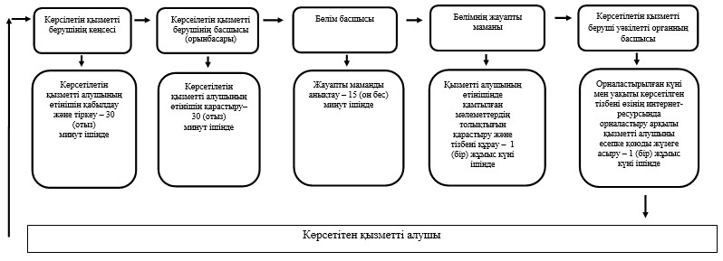

|  |  |
| --- | --- |
|  | "Агроөнеркәсіптік кешен саласындағы дайындаушы ұйымдарды аккредиттеу" мемлекеттік көрсетілетін қызмет регламентіне 2-қосымша |

**Көрсетілетін қызметті берушінің құрылымдық бөлімшілерінің**  
**арасындағы (қызметкерлерінің) бизнес-процестер рәсімінің**  
**(іс-қимылдың) анықтамалығы**

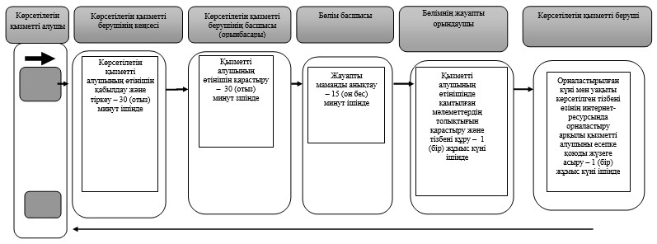

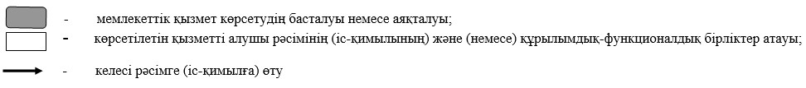

© 2012. Қазақстан Республикасы Әділет министрлігінің «Қазақстан Республикасының Заңнама және құқықтық ақпарат институты» ШЖҚ РМК